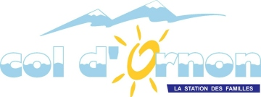

***SKI ALPIN EN NOCTURNE***

TOUS LES MERCREDIS

DE 19H à 21H

SUR PISTE BLEUE ET VERTE

SUR LES HAUTS DU COL D’ORNON

3€ DE PARTICIPATION

**Une animation peut être annulée selon les conditions météorologiques ou d’enneigement.**

**RENSEIGNEMENTS :**

**04 76 80 43 15 ou** [**https://www.col-dornon.com**](https://www.col-dornon.com)

**ipns**